Schweiz im Ersten Weltkrieg: Überblick
Kapitel 3: Militärpostkarten

Militärpostkarten als Quellen
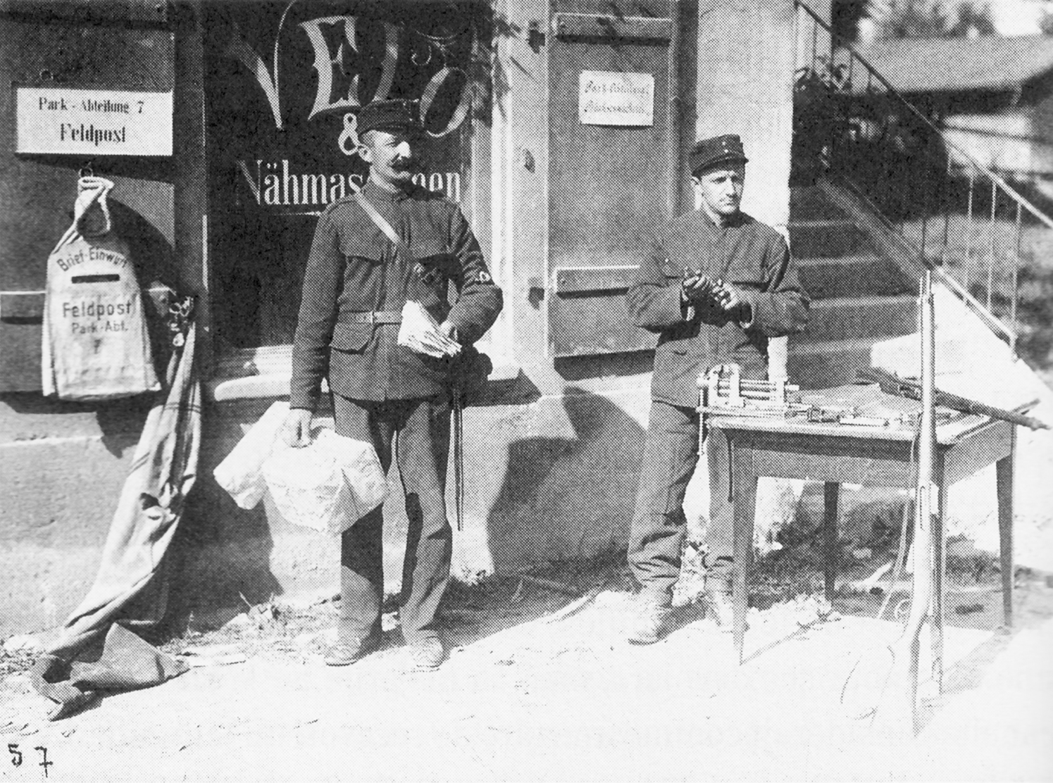
Die Feldpost spielte eine wichtige Rolle bei der Verbindung zwischen den Wehrmännern und ihren Angehörigen. Links ein Feldpostsoldat, rechts, ebenfalls hinter der Front, ein Waffenmechaniker.
Postkarten zu schreiben ist heute nicht mehr modern – SMS oder gar MMS haben sie abgelöst. Während des Ersten Weltkrieges dagegen erlebten sie den ersten Höhepunkt. Getrennte Familien schrieben sich Militärpostkarten, auf denen der Staat gleichzeitig Schreiber/-innen und Adressat/-innen für die Gründe der Trennung zu motivieren versuchte. So dienten auch Militärpostkarten während des Ersten Weltkriegs dem inneren Zusammenhalt, sie sollten die Vaterlandsliebe und den Patriotismus stärken; was die Menschen dachten oder gar kritisierten, das erfahren wir nicht.
Uns können die Postkarten zeigen, wie die äussere Situation der Schweiz im Ersten Weltkrieg war und was die Regierung darüber dachte. Wir können indirekt auch ableiten, wo wohl die Probleme gelegen haben könnten.
1 |  | 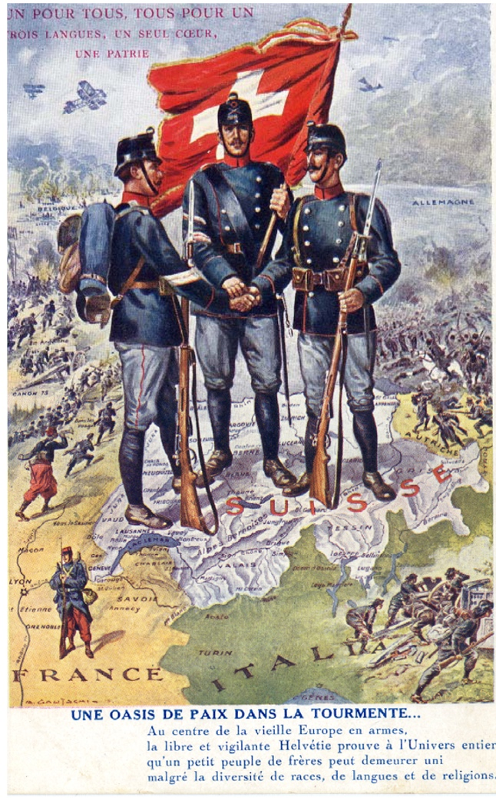 |  | - Wer ist am Krieg beteiligt?  1.2 Was tun die drei grossen Soldaten? Warum sind es gerade drei?  1.3 Was besagt der Titel oben im Bild, was die Legende unten?  1.4 Welche Probleme könnten sich hinter der Botschaft der Postkarte verstecken?
Une oasis de paix dans la tourmente
Au centre de la vielle Europe en armes
la libre et vigilante Helvétie prouve à l'Univers entier
qu'un petit peuple de frères peut demeurer uni
malgré la diversité de races, de langues et de religions.
2 | 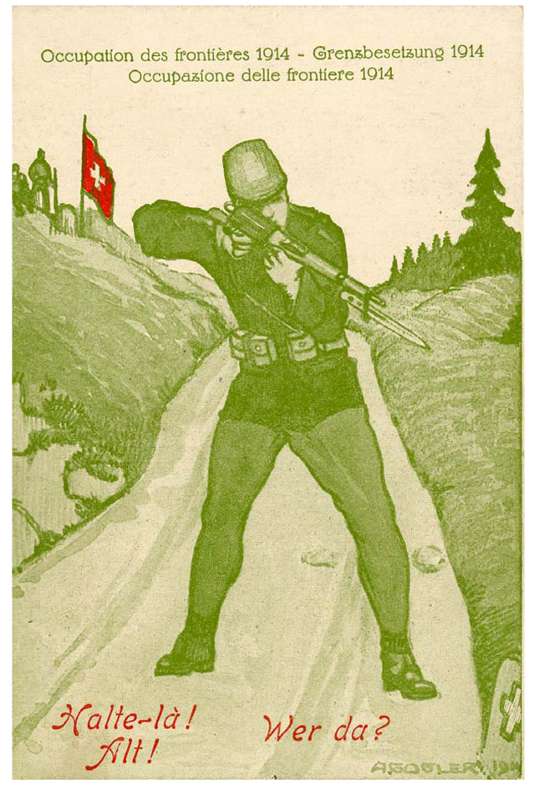 |  |  |  | 2.1 Wie wird der Soldat dargestellt?  2.2 In welchem Gelände steht er?  2.3 Was bedeutet die Fahne hinten und der Grenzstein vorne?  2.4 Welche Probleme könnten sich hinter der Botschaft der Postkarte verstecken?
3 |  | 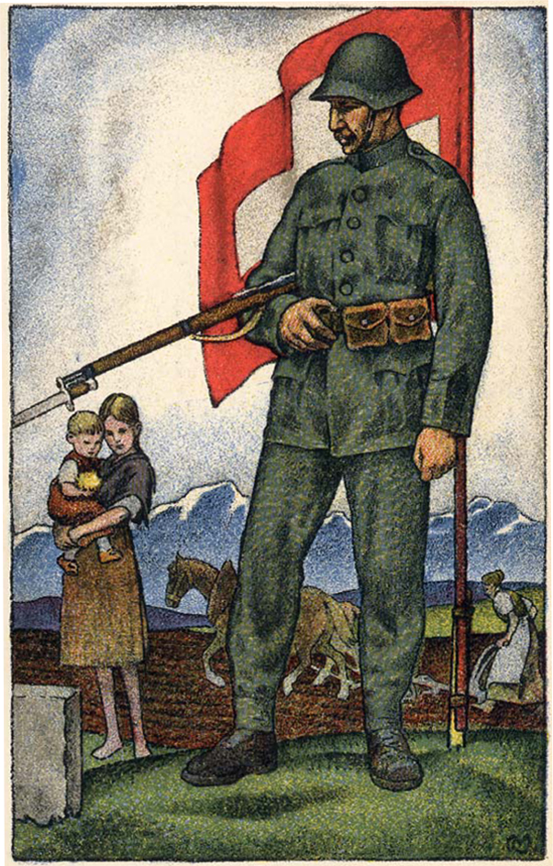 |  |  |  | 3.1 Welche drei Gruppen werden auf der Postkarte dargestellt?  3.2 Wie werden sie in der Darstellung gewichtet?  3.3 Welches Bild des Landes Schweiz wird vermittelt?  3.4 Welche Probleme könnten sich hinter der Botschaft der Postkarte verstecken?
4 |  | 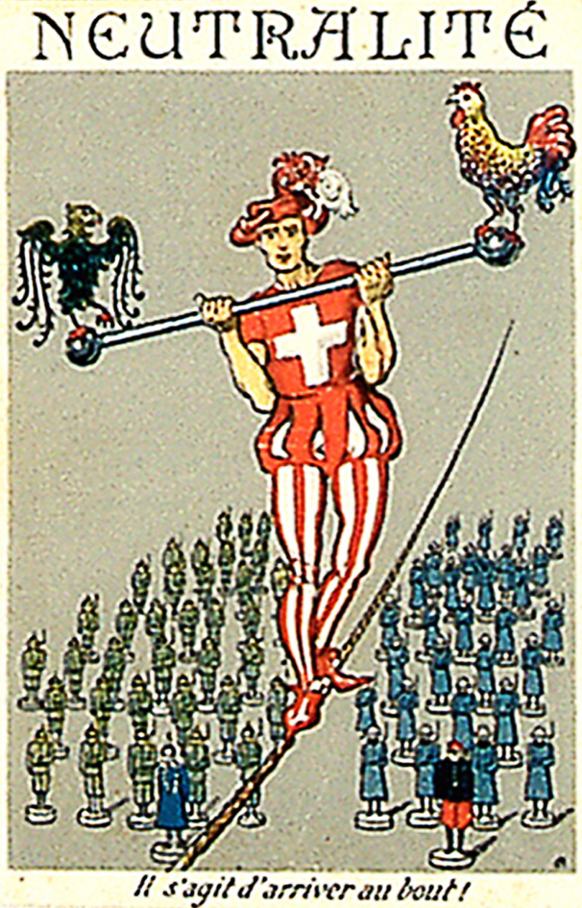 |  |  |  | 4.1 Was bedeuten die Symbole (Hahn, Adler, Seiltanz) auf dieser Postkarte?  4.2 Vergleiche die Uniformen der grün (links), blau (rechts) und des rotweiss gekleideten Soldaten (auf dem Seil)!  4.3 Was besagt die Legende?  4.4 Welche Probleme könnten sich hinter der Botschaft der Postkarte verstecken?
5 |  | 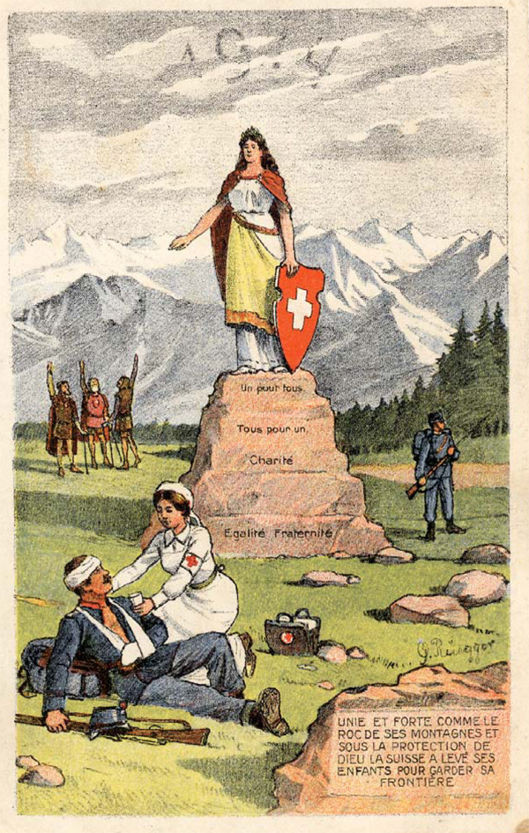 |  |  |  | 5.1 Welche vier Elemente werden hier in Verbindung zueinander gebracht?  5.2 Welches Element hat hier von der Darstellung und der Legende her die grösste Bedeutung?  5.3 Welche Rolle spielen Frauen und Männer auf dieser Postkarte?  5.4 Welche Probleme könnten sich hinter der Botschaft der Postkarte verstecken?
Un pour tous – tous pour un: Charité, Egalité, Fraternité.
Unie et forte comme le roc de ses montagnes et sous la protection de Dieu la Suisse a levé ses enfants pour garder la frontière

Lösungen

1.1 Am Krieg beteiligt waren die vier Nachbarn der Schweiz: Frankreich, Deutschland, Österreich-Ungarn und Italien. Gekämpft wurde zwischen Deutschland und Frankreich und zwischen Österreich-Ungarn und Italien.
1.2 Die drei Soldaten halten je eine Hand aufeinander – wie die drei Eigenossen beim Rütlischwur. Drei sind es wie die drei Vertreter von Uri, Schwyz und Unterwalden 1291; so wie sie auf der Schweizerkarte stehen, könnte sich auch um Vertreter der drei Sprachgruppen handeln.
1.3 Die Legenden betonen die Bedeutung der Einigkeit in diesem Krieg rings um die Schweiz herum. Sie suggerieren, dass die Einigkeit die Schweiz vor dem Krieg bewahren kann. Das Motto «Einer für alle – alle für einen» ist auch in die Kuppel im Bundeshaus eingeschrieben.
1.4 Die Einigkeit der Schweiz war nicht unbedingt so selbstverständlich vorhanden, wie sie hier beschworen wurde: Zwischen den Sprachregionen gab es eine Spaltung.
2.1 Der Soldat wird in einer sehr heroischen Pose dargestellt, seine Hosen werden nur angedeutet, um die kräftigen Beine in der Art von Hodlers Gemälde sichtbar werden zu lassen. Das er gleichzeitig zum Schiessen anlegt und «Halt!» ruft, ohne aber selbst in Deckung gegangen zu sein, ist unwirklich.
2.2 Er steht in einem ländlichen Gebiet mit einer schmalen Strasse und angedeutetem Wald und Feldern. Es wird also die ländliche Schweiz in den Vordergrund gestellt, obwohl ein Angriff wohl über die grossen Achsen vorgetragen worden wäre.
2.3 Die Schweizerkreuze weisen darauf hin, dass der Soldat eine Mission hat. Seine Kameraden im Hintergrund deuten an, dass er nicht allein ist.
2.4 Die Haltung des Soldaten, der gleichzeitig Polizei- und Kampfaufgaben wahrnehmen muss, deuten an, dass das Konzept des juristischen Grenzschutzes nicht leicht zu vereinbaren war mit dem Auftrag der militärischen Verteidigung des Landes.
3.1 Soldat bei der Bewachung der Grenzen, zwei Kinder, von denen das ältere das jüngere hütet, und eine Frau beim Pflügen des Ackers.
3.2 Der Soldat steht im Vordergrund und füllt das Bild; mit der Fahne hinter sich wird seine Mission ins Zentrum gestellt.
3.3 Häuser und Strassen werden nicht gezeigt, ausschliesslich Felder und die Berge. Die Frau übt eine landwirtschaftliche Tätigkeit aus. Städte, Städterinnen und Städter sind ausgeblendet.
3.4 Die Grenzbewachung absorbierte sehr viele Kräfte – Frauen und Kinder mussten zusätzliche, neue Arbeiten übernehmen.
4.1 Der Adler steht für das Deutsche Reich und Österreich-Ungarn, der Gallische Hahn für Frankreich, der Seiltanz deutet an, dass die Balance zwischen den beiden Kriegsparteien schwer zu halten ist.
4.2 Die Uniformen der deutschen und französischen Soldaten entsprechen in der Farbe den modernen, der Schweizer ist dagegen in einer altertümlichen Reisläuferuniform (oder wie man sie sich damals vorstellte) gekleidet. Er wirkt durch seine Position auf dem Seil abgehoben.
4.3 Die Legende fordert die Leserinnen und Leser auf, die Neutralität bis zum Ende durchzuhalten.
4.4 Die Neutralität einzuhalten war gerade deshalb schwierig, weil die Schweiz geografisch zwischen den Kriegsparteien stand und weil die Machtverhältnisse wechselten: Zuerst siegten die Deutschen, dann die Franzosen.
5.1 Im Vordergrund die solidarische Hilfe, dahinter die tapfere Landesverteidigung, mit den schwörenden Eidgenossen die Einigkeit und mit den naturalistisch gemalten Bergen die unerschütterliche Freiheit. Die Helvetia in der Mitte verbindet diese Elemente: Sie steht auf einem Felsen, zeigt auf die schwörenden Eidgenossen, hält den Schild als Zeichen der Landesverteidigung und wird zeitgemäss konkretisiert durch die Krankenschwester im Vordergrund.
5.2 Die Hilfe für die Verwundeten im Vordergrund fällt zuerst ins Auge.

5.3 Die Männer treten dementsprechend, weil die Hilfe eher den Frauen zugeschrieben wird, in den Hintergrund; nur der Verletzte liegt im Vordergrund.
5.4 Die Frau hat zwar als Helferin und Samariterin im Krieg ein neues Tätigkeitsfeld gefunden, aber die Aufgaben der Männer und Frauen sind immer noch relativ strikt getrennt.

Auf den fünf Postkarten werden die wichtigsten Probleme angesprochen, welche die Schweiz während des Ersten Weltkrieges zu schaffen machten:
• Die Wahrung der Unabhängigkeit und der Neutralität
• Die Geschlossenheit im Innern zwischen den Sprachgruppen
• Die Versorgung der Bevölkerung angesichts von Mangel, Teuerung und fehlenden Sozialleistungen
• Die Mehrfachbelastung der Frauen durch den Ausfall eines Grossteils der männlichen Arbeitskraft
• Die wachsenden sozialen Unterschiede werden hier nicht angesprochen, sind aber Thema der Themeneinheit 24.4.

Literatur:
Fotografie ganz oben rechts aus: Langendorf Jean-Jacques, Streit Pierre: Face à la guerre. Collion 2007. 108
Wittwer Markus: Die Militärpostkarten und Ganzsachen der Schweiz. 1. und 2. Weltkrieg, Urdorf 2005.
Grüsse aus dem Soldatenleben. Militärpostkarten aus der 1. Hälfte des 20. Jahrhunderts (Sammlung Ulrich Gribi). Katalog zur Ausstellung vom B. Februar - 29. April 2007, Solothurn 2007 (Schriftenreihe des Kantonalen Museums Altes Zeughaus Solothurn; 21).

